Résumé
But de l’organisation
Objectif
Offrir des briques écologiques recyclables pour des constructions rentabilisées sur le long terme en fonction de leurs qualités environnementales et performances énergétiques durables qui contribuent à diminuer l'échauffement climatique planétaire.
Vision
Devenir une entreprise vertueuse dans l’industrialisation de briques écologiques avec une génération de zéro déchet des murs dans les chantiers de construction et développer une nouvelle génération de 150 entreprises sous- traitantes dans la fabrication des isolants BRINNOVAT afin d’optimiser une consommation énergétique durable à laquelle on adhère progressivement pour une planète plus saine qui répond aux ODD.

Mission
Fabrication de briques écologiques à base de coupeaux de bois, ciment et déchets cellulosique, à fortes performances thermiques et acoustiques simples et faciles à utiliser pour assurer plus de confort à l’intérieur et préserver un environnement naturel et durable.

Résumé des activités :
Suivant notre expérience
et
en but d’innover dans le secteur du BTP pour sa transformation et comprendre les enjeux majeurs relatif à cette activité tout le long de sa chaine de valeur
Et
Pour valoriser notre brevet n°26036 .
Nous avons créer BRINNOVAT ( briques – innovations –Tunisie ).
Notre entreprise prend le défit d’innover dans les procédés de construction et propose des matériaux innovantes pour améliorer la productivité et l’efficacité opérationnelle dans un processus de développement durable notamment en terme d’efficacité énergétique et l’émission de Carbonne .dans un processus d’économie circulaire et vert , on va récupérer les déchets cellulosiques ( déchets de bois – d’agriculture – liège – laine des moutons ) , traiter et produire un béton léger de bois et fabriquer des blocs de constructions écologiques de caractères innovants et un béton drainant colore dans la masse pour l’aménagement extérieur et les travaux de rénovation .
Un produit révolutionnaire en bois ciment et un nouveau procédé pour atteindre les normes des règlements thermiques RT avec coefficient d’isolation acoustiques et thermiques exceptionnel.

Vue d’ensemble de l’organisation
Nom de l’organisation  BRINNOVAT :  briques – innovations –Tunisie .  Personne de contact  Libidi fethi  Courier  Labidi_fathi@yahoo.fr  Adresse  Mourouj 5 ben arous . | Nombre d’employés : 31  Degré de maturité  - 0 à 6 mois (Start-up)  Secteur : Industries des Matériaux de Construction, de la Céramique et du Verre .  Branche : briqueterie .  Pays : Tunisie
Équipe et membres de la direction
Hait hem Abderrahmane : architecte ( 20 ans d’expériences ) directeur général .
Labidi fethi : titulaire du brevet d’invention ( 22 ans d’expériences ) directeur technique .
Mellah besma : maitre de conférence –directeur laboratoire de matériaux composites R§D .

Vue d’ensemble de l’activité
Problème / besoins
Du fabrication des matières primaires au lancement du chantier à la fin de vie des bâtiments,le secteur de la construction présente beaucoup des problèmes dans toute la chaine des valeurs :
A) Industrie de briqueterie :
1)Consommations électriques élevé allant jusqu'à # 1472 millions de KW # steg 16/3/2021.
Ces chiffres ne sont pas loin des chiffres de de la francophonie pour le développement durable sur les briqueteries en Tunisie en mai 2019 qui indique que :
consommation électrique moyenne | 40-45 KWh / tonne des briques
consommation thermique moyenne | 370-450 th/ tonne des briques

2) Qualité du produit (cuite – résistance à la compression – résistance thermique et acoustique)
3) Problème de logistique .
B)Chantier :
Rentabilité des ouvriers moyenne , pour une qualité des cloisons qui présente pas mal des problèmes avec une pollution due au chute importante et consommation d’eau et d’énergie remarquable .
en France.
En2014,le secteur BTP a été à l’origine de la production d’environ 227,5Mt de déchets dont 42,2Mt concernait le bâtiment.
Innovation et BTP : la transformation du secteur est en marche –décembre 2018.
C) utilisateur final .
- Bâtiment mal finie.
- Consommation énergétique élevés.
- Chaud en été froid en hiver.
- Coup élevé.
- Beaucoup de bruit (résistance acoustique faible).
D) l’état et la planète :
Les enjeux environnementaux sont intimement liés aux questions de performance énergétique des bâtiments , nottament dans l’ordre de 45% et l’émission du co2 qui est dans l’ordre de 24%
L’INS tunisien prononce le chiffre de 505800 T eq co2 dégagé par les bâtiments
et 655600eq co2 des trafic routiers . Ins 25/3/2021 .
En effet
Le secteur de la Construction doit opérer un profond changement vers le Green Building afin d’améliorer la performance énergétique des bâtiments , réduire les émissions de carbone et favoriser la présence d’espaces verts en ville.
Et
l’innovation doit toucher 5 enjeux majeurs relatifs au activité : la sécurité –la productivité - l’expérience utilisateur – le développement durable et la ville de demain .

Meilleure solution
Nous BRINNOVAT somme une entreprise de fabrication des blocs de coffrage isolants .
nous proposons des blocs de constructions révolutionnaire en bois - ciment pour les promoteurs immobiliers , les communiés locales , les entreprises de bâtiment et tout personne du secteur de bâtiment .leur apportant des bénéfices uniques et différents :
- Isolation phoniques et thermiques exceptionnelle .
- Facile à poser ( par emboitement à sec) .
- Facile à percer et à clouer .
- Leger – coupe feu et certifié .
- Prix abordable .
- Service avant et après vente .
- Votre chute de chantier c’est notre matière première .
C’est un nouveau procédé pour atteindre les normes des règlements thermiques (RT) avec une coefficient d’isolation exceptionnelle .
avec nos blocs vous pouvez construire les immeubles , les villas individuelles , les écoles , les salles des fêtes et notre béton vous aménager les airs des jeux , les parcours, rénovez vos anciens construction …
Brinnovat ouvre la voie vers plus de tranquille dans les locaux d’habitation et du travail ,avec une amélioration remarquable de l’efficacité opérationnelle des chantiers dans un processus d’économie circulaire vert et développement durable .
Offre de produits et services :
Nos blocs sont de longeur 50cm et hauteur de 20cm avec divers largeur suivant la nature des murs 35 -30 -25 -20 -15 -10 .
Béton drainat coloré dans la masse pour l’aménagement exterieur ou chape de ratrapage ou remplissage ...de masse volumique remarquable 500 – 800 – 1200 kg/m3.
Service de pose assuré par nos équipes suivant demande de client .
Rachat de vos chute ou roduit endommagé sur chantier .
Marché cible et clients (actuels et futurs)
- Segment 1 : Les particuliers.
- - A la recherche de produits de construction écologiques à forte valeur ajoutée énergétique et acoustique recyclables et respectueux de l'environnement.
- Les particuliers qui cherchent à investir aujourd’hui pour épargner dans le futur sur leur consommation en énergie
Segment 2 : Les professionnels .
- Les architectes et Les promoteurs immobiliers
- Municipalité, ministère de l’équipement
- SNIT, SPROLOS, SOPIVEL immobilière de l’avenue,
- Magasins de vente de produis de construction
- immobilières qui veulent promouvoir et transiter vers les constructions durables.
Le marché de briqueterie en tunisie est dans l’ordre de 460 mDNT , avec notre strategie d’océan bleu nous estimons avoir une part de 5.9 mDNT soit 1.29% du marché et 104 mDNT du béton normale et 0.5% notre part .
Dans l’avenir nous estimons exporter au moins 30% de notre produit .
Meilleurs que les concurrents :
En absence du produit importé , le marché local est dominé par les briques à terre cuites dites briques rouges et le béton classiques .
Notre analyse de concurrence est schématisé comme le suivant :
Mur double cloison :
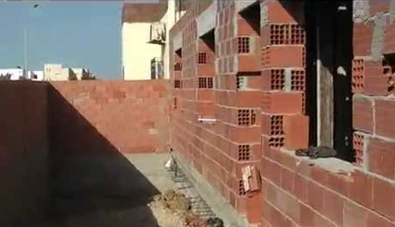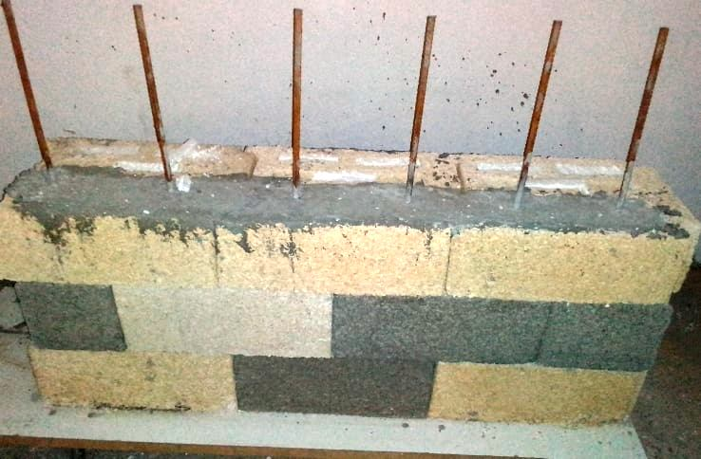

Mur de 35 fini en brique rouge 12 +8 ou 12+12 échantillon de mur 35 fini bloc brinnovat .

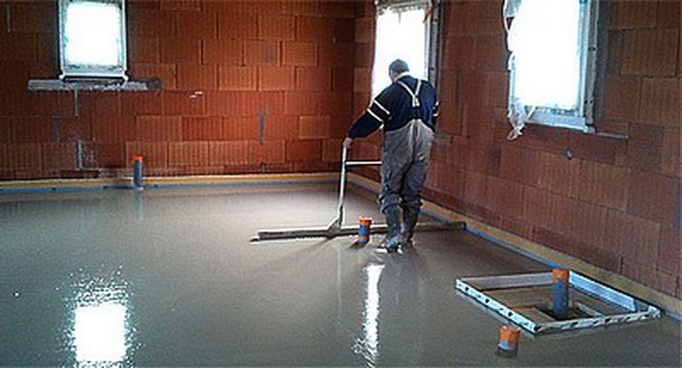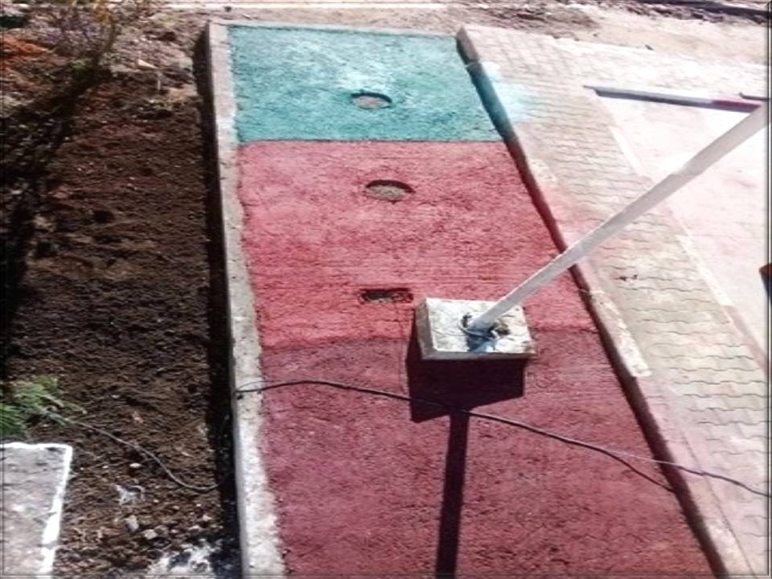

- Dosage de 300 à 350 kg /m². Dosage metrisé .
- Poid de 250 kg /m² minimum . Poid de 50-80-120 kg /m²
- Prix de ventede 60 d /m² . Prix de vente 45d /m² max .
Colorée dans la masse
Drainant .

Stratégie marketing
Notre stratégie de marketing se repose sur plusieurs facteurs , parmi ces facteurs :
Marque et positionnement
La marque de la société serait son nom brinnovât, les articles vont le porter.
Le nom commerciale sera plus facile à comprendre populairement telque :
كنتول اللوح - كنتول النجا رة
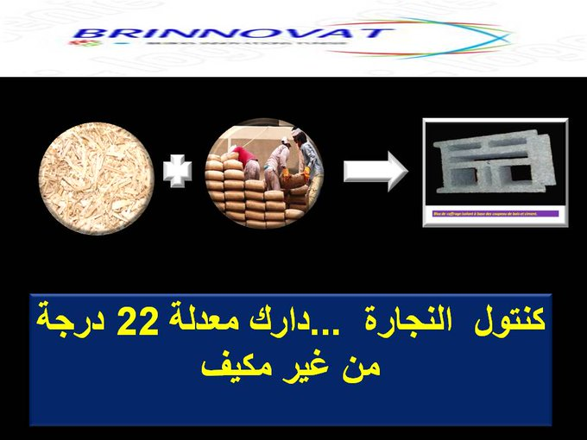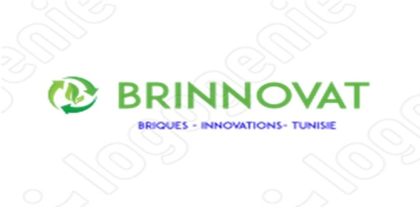
La conception de notre logo

Avec notre phrase d’entrée “si vous etes du batiment vous etes concernés “
Nous attirons le plus large public du secteur de bâtiment , avant de renforcer les valeurs environnementales et sociales que nous offrons par des phrases tel que
« donnez une valeur à votre déchets de bois et gagnez de l’argent »
« brinnovat : le bois dans les constructions »
« récupérer vos déchets , économiser de l’argent et rend votre habitation confortable ».
On crée notre page sur fb –twister – linkedin- euroquity – perincet – instagram.
Notre blog : Tunisie 2050.
A l’avenir on va créer notre site web : www.brinnovat.com
Et digitaliser à 80 % notre marketing et suivre une stratégie qui nous aide à mieux comprendre et faire la promotion de notre rénovation et la construction verte suivant les directives suivantes
  - La crédibilité :
♣Création du protocole d'élaboration des directives vertes.
♣Création de guides pour la gestion des équipements verts.
♣Création de mobiles pour l'utilisation de Sources Energétiques Renouvelables (SER). ♣Création de normes de gestion efficace des déchets.
♣ Mise en œuvre des politiques vertes liées à la logistique.
♣ Élaboration des protocoles de culture d'entreprise verte pour le personnel.
2)la transparence :
en permettant au clients de voir le détail du produit , la discussion au forum lié à l’entreprise , donner les réponses et les conseils nécessaire ….
3 ) investir en faveur des produits d’éco- labellisations et l’intégration de l’éco-conception .
4) ne concentrer pas sur l’ecologie,et etre pleinement concient de ce qu’attend nos clients ainsi que brinnovat .
5) auto controle

Devenir des influencer de l’éco-construction et la circularité :
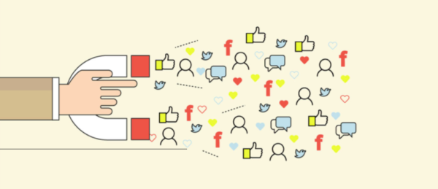
Avec la conception, la fabrication, la distribution et la promotion des produits et services BRINNOVAT qui, au-delà de qualités économiques et d’une satisfaction individuelle, soient aussi socialement et écologiquement responsables
Et en introduisant le design et l’eco-conception dans
notre strategie de marketing , on estime etre des influenceurs de l’economie circulaire et eco-conception Chape drainant

Canaux de communication
On optera pour une publicité de masse adressé au grand public ,et une communication qui suivra les caractères vert de BRINNOVAT et accompagner d’un message unique qui vise à évoluer .
a) le marketing digital .
Le marketing digital est au cœur de notre stratégie pour atteindre nos objectifs .
Notre client est au centre de cette stratégie pour passer du
4P (produit –prix –place-promotion) 4C (client - cout – communication – commodité d’achat ).

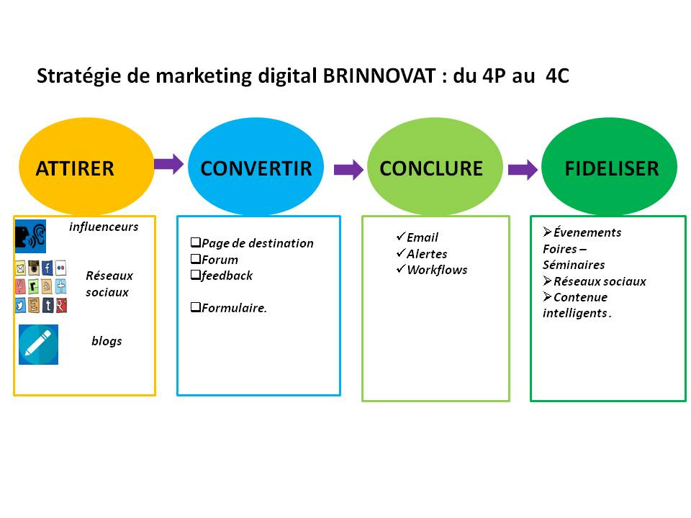
b) marketing direct .
On va porter sur chacun :
Les collecteurs des déchets ,Les vendeurs ,Les sous traitents ,Le client final etLes hommes de metier ( architectes – ingenieurs conseils – bureaux d’etude ...)
Le marketing direct peut être développé par des ventes directes, du publipostage ou des stratégies de B2B.
On optera pour des
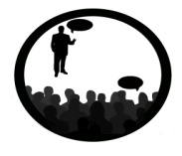 séminaires et rencontres b2b. lettres de presentation .
émissions radios et télés . 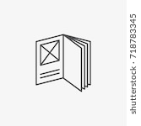 brochures .
rlations publiques . 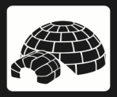 foires et évenements organisés

c) promotion :
La promotion des produits “ BRINNOVAT” constitue le facteur qui nous aide à réduire la confusion des consommateurs et à les éduquer pour qu'ils comprennent des termes tels que
recyclables, écologiques, eco-construction , bas carbone , ...
nous lancons des campagnes pour mettre en valeur les caracterestiques écologiques de notre produits ,
et nous mettons en évidence les efforts que BRINNOVAT exerce pour donner un produit écologique en faveur de son client , nous mettons les certificats des produits qui encourage nos clients à changer leur avis et utilisent notre produits .

d) place
La société va s’adresser à tous les clients potentiels sur le marché local sans se contenter de quelques clients-sociétés ou bien des points de ventes.
Pour faire cela, on compte organiser nos dépôts et gestion de stock très rigoureusement pour répondre aux commandes clients.
Sur le plan logistique, on compte faire la livraison le plus rapide que possible à travers un matériel de transport figurant parmi les investissements projetés et en impliquant les revendeurs dans le transport d’une méthode bien innovante .
e)Relation avec les clients (et les parties prenantes)
L’équipe de BRINNOVAT adoptera à un modes de réflexion, d’écoute et de gouvernance avec les parties prenantes internes qu’externes :
Interne : La communication interne s’adresse à toutes les parties intéressées qui œuvrent pour l’entreprise (salariés, prestataires , ramasseurs des déchets cellulosiques , transporteurs ,revendeurs , etc.). Elle intègre par conséquent les remontées d’information de la part des personnes travaillant pour l’entreprise afin d’améliorer le système de management.
Externe : La communication externe vers les parties prenantes n’est plus une option. Cette communication doit être adaptée aux enjeux et aux attentes des parties prenantes
BRINNOVAT et pour répondre aux exigences de la nouvelle version de l’ISO 14001, va identifier ses parties prenantes, évaluer la nature de leurs attentes et mettre en place un processus de communication
Cité au debut dans le processus des3 cycles d’amilioration continue .

Exigences de financement
Capitaux levés (à ce jour) :  50000 DNT (épargnes personnelles et d’amis) | Recherche de capitaux :  DNT :1947272  € :608522.5
Financement total nécessaire =4993180DNT  =1560368.75 € | Type de financement recherché  - Subventions de petites entreprises.  - Prêts ou lignes de crédit et microcrédit.  - Investisseurs individuels.  - Financement participatif.  - Capital-risque.  - Autres. (précisez
Projections financières

 | ANNÉE 1 | ANNÉE 2 | ANNÉE 3
Revenus (ventes) | 5966356 DNT | 9705360 DNT | 13527759 DNT
Dépenses (frais) | 3023511 DNT | 4861628DNT | 6740962 DNT
Financement nécessaire | 388990 DNT | 248430 DNT | 253950 DNT

Impact et indicateurs du projet

Nos indicateurs principaux :
- Gain du temps pour les promoteurs .
- Coups métrisé qui ne dépasse pas le coup actuelle pour les brique à terre cuite
- Minimiser les facture steg à vie pour l’utilisateur final ( limiter l’utilisation des climatiseurs ).
- Performance acoustique et thermique du produit .
- Intégrer les déchets de bois de45 % à 50 % dans notre produits .
- Integrer l’énergie renouvelable ( panneaux photovoltaiques) pour l’éclairage – tratement des coupeaux de bois .
- Digitaliser le processus de production , commerciale et administratifs .
- Formation d’une nouvelle géneration des maçons ( 33 postes ).
- Créations 11 à 59 des entreprises sous traitants de 3 personnes pour un revenue annuelle De 60 000 dinars minimum .
- Créations des revenues de 10000 à 14000 dinars minimum pour des fournisseurs .
- Nombres estimés des fournisseurs commence à 33 jusqu’a 160 .
- Égualités homme et femmes pour toutes les postes à crayer .
- Investir un montant annuelle pour la plantation des aarbres estimé à 1000 arbres annuellement.
- Sur le chiffre de l’INS ( 505800 tde co2 déguagé annuellement par les batiments
Et suivants nos objectifs de vente on limite ces quantités deguagé de 0.5 % jusqua 2.69%).
- TRI du projet est de l’ordre de 58% .
- V AN est de l’ordre de 18652 mDNT pour un taux de 12.5 %

